Mise en œuvre d’un capteur de température LM35
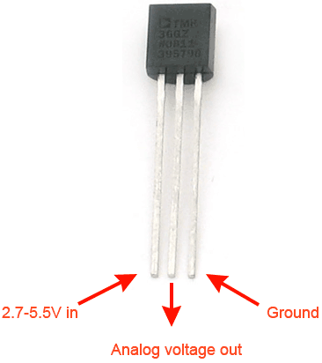
Attention !!! Le LM35 n'aime pas du tout être monté à l'envers (il part en fumée). La patte +Vs est à connecter à la borne 5V de la carte (au niveau de POWER). La patte GND est à connecter à la borne GND de la carte (au niveau de POWER). La patte Vout est à connecter à une entrée analogique 3.

Trouver sur internet la datasheet constructeur du LM35.

a) Calculs préliminaires
- Quel est le type du capteur ? Analogique ou numérique. Justifiez votre réponse.
Analogique, la sortie est linéaire à + 10-mV/°C

- D’après les données « constructeur », calculer la tension délivrée par ce capteur à 25 °C.
Vout = 250 mV at 25°C

- Quelle précision peut-on attendre à cette température ?
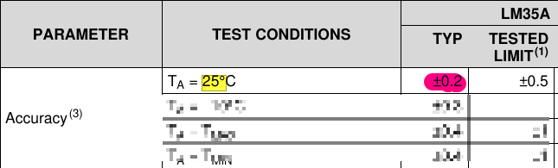
La précision est de +-0.2°C
- Rappel : le CAN de l’arduino est de 10 bits, sa tension de référence est de 5 V. Que vaut le quantum de l’Arduino ?
5/2¹⁰=0.0048828125V
_______________________________________________________________________________________________________________________________________________________________________________________________________________________________________________________________

- La résolution du CAN de l’Arduino est de 1 LSB. Cela représente quelle résolution en °C ?
0.004V =>4mV => 0.4°C (10mV/°C)

- La précision du CAN de l’Arduino est de ± 1,5 LSB. Cela représente quelle précision en °C ?
0.006V => 6mV => 0.6°C

- Quelle est alors la précision que l’on peut attendre de l’association LM35 – Arduino ?
+-0.8°C

Pour améliorer cette précision on va utiliser la fonction :
analogReference(INTERNAL) INTERNAL: an built-in reference, equal to 1.1 volts

- Calculer pour un V_{REF} = 1,1 V, le nouveau quantum de l’Arduino.
1.1/2¹⁰=0.00107421875V

- Cela représente quelle précision en °C ?
0.1°C

- Quelle est alors la nouvelle précision que l’on peut attendre de l’association LM35 – Arduino ?
0.35°C

b) Réalisation du programme
- Proposez un algorithme affichant la température sur votre écran LCD avec un taux de rafraichissement de 1 seconde.
#include <LiquidCrystal_I2C.h>

LiquidCrystal_I2C lcd(0x3f,16,2); // set the LCD address to 0x27 for a 16 chars and 2 line display

const int pinTemp = A0;

void setup() {
// put your setup code here, to run once:

lcd.init(); // initialize the lcd
lcd.backlight();
Serial.begin(115200);
analogReference(INTERNAL);
}

void loop() {
// put your main code here, to run repeatedly:
float sensorValue = analogRead(pinTemp);
float temp = sensorValue/1024*100;
lcd.setCursor(0,0);
lcd.print("Sensor = ");
lcd.print(temp);
Serial.print("Sensor = ");
Serial.println(sensorValue);
delay(1000);
}

- Proposez un montage qui réaliser une alarme qui se déclenche si la température dépasse 30°C, à l’aide d’un transducteur piézoélectrique.
Le même mais en rajoutant un buzzer sur le pin D13
#include <LiquidCrystal_I2C.h>
LiquidCrystal_I2C lcd(0x3f,16,2); // set the LCD address to 0x27 for a 16 chars and 2 line display

const int pinTemp = A0;
const int pinBuzz = 13;

void setup() {
lcd.init(); // initialize the lcd
lcd.backlight();
Serial.begin(115200);
analogReference(INTERNAL);
pinMode(pinBuzz, OUTPUT);
}
void loop() { // put your main code here, to run repeatedly:
float sensorValue = analogRead(pinTemp);
float temp = sensorValue/1024*100;
lcd.setCursor(0,0);
lcd.print("Sensor = ");lcd.print(temp);
Serial.print("Sensor = ");Serial.println(sensorValue);
if (temp > 30.0) {
digitalWrite(pinBuzz, HIGH);
} else {
digitalWrite(pinBuzz, LOW);
}
delay(1000);
}

